1/ Thuật toán xác định bao lồi:
Thuật toán:
Input: Tập hợp các điểm trên mặt phẳng.
Output: Danh sách các đỉnh của đa giác bao lồi theo chiều kim đồng hồ.
Các bước thực hiện:
Bước 1: Sắp xếp điểm
- Sắp xếp toàn bộ các điểm tăng dần theo hoành độ (x). Nếu hai điểm có cùng hoành độ, ưu tiên sắp xếp tăng dần theo tung độ (y).
- Kết quả ta được một danh sách đã sắp xếp: p1, p2, ..., pn. (p1 là điểm xa nhất bên trái, pn là điểm xa nhất bên phải).
Bước 2: Xác định Bao trên (Upper Hull - L_{upper})
- Khởi tạo danh sách L_{upper} và thêm hai điểm đầu tiên p1, p2 vào.
- Duyệt các điểm từ p3 đến pn:
  - Thêm điểm pi vào L{upper}.
  - Kiểm tra: Nếu trong L{upper} có từ 3 điểm trở lên và 3 điểm cuối cùng không tạo thành một rẽ phải (tức là thẳng hàng hoặc rẽ trái, tương đương giá trị Định thức DET > 0), ta tiến hành xóa điểm ở giữa của 3 điểm đó.
  - Lặp lại việc kiểm tra và xóa này cho đến khi 3 điểm cuối cùng tạo thành một rẽ phải hợp lệ.
Bước 3: Xác định Bao dưới (Lower Hull - L_{lower})
- Khởi tạo danh sách L{lower} và thêm hai điểm cuối cùng pn, p{n-1} vào.
- Duyệt ngược các điểm từ p_{n-2} lùi về p1:
  - Thêm điểm p_i vào L_{lower}.
  - Kiểm tra tương tự bước 2: Nếu 3 điểm cuối cùng trong L_{lower} không tạo thành rẽ phải (DET > 0), ta xóa điểm ở giữa. Lặp lại việc này đến khi có rẽ phải.
Bước 4: Hợp nhất Bao lồi
- Vì điểm p_1 và p_n xuất hiện ở cả hai tập L_{upper} và L_{lower}, ta cần xóa điểm đầu và điểm cuối của tập L_{lower} để tránh bị trùng lặp.
- Nối L_{upper} và L_{lower} lại với nhau. Ta thu được danh sách các điểm tạo thành bao lồi hoàn chỉnh.
Mã giả:
Input: Tập hợp P gồm n điểm (x, y) trên mặt phẳng.
Output: Danh sách L chứa các đỉnh của bao lồi theo chiều kim đồng hồ.
Hàm DET(A, B, C):
Trả về (B.x - A.x) * (C.y - A.y) - (B.y - A.y) * (C.x - A.x)
// DET <= 0: Rẽ phải (Hợp lệ)
// DET > 0: Rẽ trái hoặc thẳng hàng (Không hợp lệ, cần xóa)
Bắt đầu:
1. Sắp xếp mảng P tăng dần theo tọa độ x (nếu x bằng nhau thì ưu tiên y tăng dần).
2. Khởi tạo danh sách Lupper (Bao trên) rỗng.
3. Khởi tạo danh sách Llower (Bao dưới) rỗng.
// Xây dựng Bao trên
4. For i từ 1 đến n:
5. Thêm P[i] vào Lupper
6. While (kích thước Lupper >= 3) VÀ (DET(3 điểm cuối của Lupper) > 0):
7. Xóa điểm áp chót (điểm giữa của 3 điểm cuối) khỏi Lupper
// Xây dựng Bao dưới
8. For i từ n xuống 1:
9. Thêm P[i] vào Llower
10. While (kích thước Llower >= 3) VÀ (DET(3 điểm cuối của Llower) > 0):
11. Xóa điểm áp chót khỏi Llower
// Hợp nhất
12. Xóa điểm đầu và điểm cuối của Llower (để tránh trùng với Lupper).
13. L = Lupper + Llower
14. Return L
2/ Thuật toán gradient descent với momentum:
Mã giả:
Input: Hàm f(x), đạo hàm grad(x), x_init, gamma, alpha, epsilon, max_iters
Output: Tọa độ tối ưu x và giá trị f(x)

Hàm GB_momentum(x_init, gamma, alpha, epsilon, max_iters):
// Bước 1: Khởi tạo
Gán x <- x_init
Gán deltaX <- 0

// Bước 2: Vòng lặp tối ưu
For i từ 1 đến max_iters:
// Tính đạo hàm tại x hiện tại
Gán g <- grad(x)

// Cập nhật bước nhảy (vận tốc) mới có cộng dồn đà (momentum)
Gán deltaX_new <- alpha * deltaX - gamma * g

// Cập nhật tọa độ mới
Gán x_new <- x + deltaX_new

// Kiểm tra điều kiện dừng (Hội tụ)
Nếu (Trị tuyệt đối của (x_new - x) < epsilon):
Gán x <- x_new
Thoát vòng lặp (Break)
Còn không:
// Chuẩn bị cho bước lặp tiếp theo
Gán x <- x_new
Gán deltaX <- deltaX_new

// Bước 3 & 4: Xuất kết quả
In ra "Tọa độ tối ưu: x = " + x
In ra "Giá trị cực tiểu: f(x) = " + f(x)

Trả về x
3/ Sơ đồ khối phân rã ma trận A theo SVD:
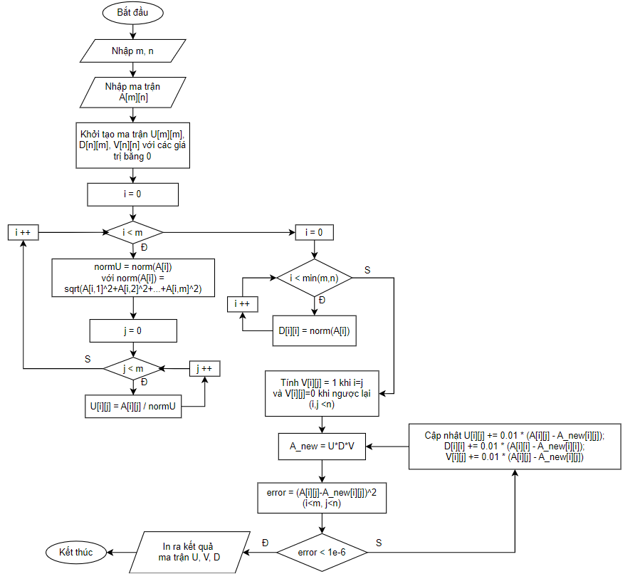
4/ Thuật toán Gradient Descent with Momentum tối ưu hàm F(y,z):
Input: Hàm số cần tìm và các điểm khởi tạo
Output: Giá trị nhỏ nhất cục bộ của hàm số
Thuật toán:
Bước 0: Bình thường hóa dữ liệu nếu cần thiết.
Bước 1: Chọn một điểm bất kỳ và một giá trị learning rate α.
Bước 2: Liên tiếp lặp lại các phép biến đổi
…
Bước 3: Thuật toán dừng lại khi y thay đổi rất nhỏ hoặc trị tuyệt đối các đạo hàm riêng rất nhỏ. Nếu thuật toán không thể kết thúc thì chọn giá trị α nhỏ hơn rồi quay lại bước 2
Mã giả
HÀM GradientDescentWithMomentum(hàm_đạo_hàm, x_ban_đầu, learning_rate, momentum, epsilon, max_iter):
// Đầu vào:
// - hàm_đạo_hàm: Hàm tính vector gradient tại một điểm
// - x_ban_đầu: Vector chứa các giá trị khởi tạo [x1, x2, ..., xn]
// - learning_rate: Tốc độ học (thường ký hiệu là alpha hoặc eta)
// - momentum: Hệ số xung lượng (thường ký hiệu là beta hoặc gamma)

// 1. Khởi tạo trạng thái
x = x_ban_đầu
v = Vector_Khởi_Tạo_Bằng_0_Cùng_Kích_Thước_Với(x)

VÒNG LẶP i TỪ 1 ĐẾN max_iter:
// 2. Tính toán vector gradient tại vị trí hiện tại
grad = hàm_đạo_hàm(x)

// 3. Cập nhật vector vận tốc
// (Thực hiện phép toán trên toàn bộ phần tử của vector)
v = (momentum * v) + (learning_rate * grad)

// 4. Tính toán vị trí điểm tiếp theo
x_mới = x - v

// 5. Kiểm tra điều kiện dừng (Sử dụng chuẩn L2 / Khoảng cách Euclid)
khoảng_cách = Khoảng_Cách_Euclid(x, x_mới) // Căn bậc 2 tổng bình phương các hiệu

NẾU khoảng_cách < epsilon THÌ:
In ra "=> Thuật toán hội tụ sau " + i + " vòng lặp."
Trả về x_mới
HẾT NẾU

// 6. Cập nhật lại điểm hiện tại
x = x_mới

HẾT VÒNG LẶP

In ra "=> Thuật toán chạm giới hạn số vòng lặp (" + max_iter + ")."
Trả về x
# Trả lời: Giải thích khả năng hội tụ Gradient Descent with Momentum
- Giảm dao động thừa (Lọc nhiễu): Tại các vùng đồ thị có dạng lòng máng hẹp, GD truyền thống dễ bị dao động mạnh (bật nảy zigzag) giữa hai vách sườn dốc khiến hội tụ rất chậm. Momentum giúp triệt tiêu các dao động đối nghịch theo chiều dọc và cộng dồn động năng để đẩy nhanh tốc độ đi theo chiều ngang về phía đích.
- Vượt bẫy Cực tiểu cục bộ và Vùng yên ngựa: Tại các vùng phẳng hoặc hố cạn, đạo hàm bằng 0 khiến GD truyền thống bị mắc kẹt hoàn toàn. Nhờ có vận tốc tích lũy từ trước, Momentum tạo ra quán tính giúp thuật toán dễ dàng lướt qua vùng phẳng hoặc lao qua các hố cạn để tiếp tục tìm điểm tối ưu toàn cục.
Tăng tốc độ hội tụ: Khi hướng đi liên tục chính xác, bước cập nhật được khuếch đại lên gấp nhiều lần, giúp giảm thiểu tối đa số vòng lặp để đạt điều kiện dừng (sai số epsilon).
5/ Trình bày ngôn ngữ tự nhiên phương trình hệ đồng dư:
Đầu vào (Input):
- Mảng số dư: A = [a_1, a_2, …, a_n]
- Mảng modulo: M = [m_1, m_2, …, m_n]
Thuật toán:
// Bước 1: Tính tích của tất cả các modulo
M_total = 1
for i = 1 to n:
M_total = M_total * M[i]
end for
// Bước 2: Áp dụng công thức Định lý Thặng dư Trung Hoa
x = 0
for i = 1 to n:
// Tính phần tử M_i (Tích các modulo ngoại trừ M[i])
M_i = M_total / M[i]

// Tìm nghịch đảo modulo của M_i theo modulo M[i]
// (tức là tìm y sao cho (M_i * y) % M[i] == 1)
y_i = modInverse(M_i, M[i])

// Cộng dồn vào kết quả
x = x + (A[i] * M_i * y_i)
end for
// Bước 3: Đưa x về số dư chuẩn dương và trả về kết quả
return (x % M_total + M_total) % M_total

CÂU 5.b Trình bày hệ thống làm việc
a)
Ta có ma trận chuyển đổi trạng thái P sau 3 giai đoạn vận hành là:
π(n + 1) = π(n) × P = π(0) × P^{n+1}
P^3 = [0.28 0.12 0.23 0.37] [0.28 0.12 0.23 0.37] [0.28 0.12 0.23 0.37]
[0.14 0.36 0.27 0.23] * [0.14 0.36 0.27 0.23] * [0.14 0.36 0.27 0.23]
[0.21 0.26 0.24 0.29] [0.21 0.26 0.24 0.29] [0.21 0.26 0.24 0.29]
[0.25 0.31 0.19 0.25] [0.25 0.31 0.19 0.25] [0.25 0.31 0.19 0.25]
=> P^3 = [0.221 0.267 0.231 0.282]
[0.215 0.274 0.233 0.278]
[0.217 0.271 0.232 0.280]
[0.218 0.271 0.232 0.280]
Ta có vector phân phối xác suất tại thời điểm bắt đầu làm việc là:
π(0) = [1 0 0 0] (vì hệ thống bắt đầu ở trạng thái 1)
Vậy vector phân phối xác suất sau giai đoạn vận hành là:
π(3) = π(0) × P^3 = [1 0 0 0] * [0.221 0.267 0.231 0.282]
[0.215 0.274 0.233 0.278]
[0.217 0.271 0.232 0.280]
[0.218 0.271 0.232 0.280]
=> π(3) = [0.221 0.267 0.231 0.282]
Vậy xác suất lớn nhất hệ thống làm việc ở trạng thái 4 sau ba giai đoạn vận hành nếu hệ thống bắt đầu làm việc ở trạng thái 1 là 0.282 (28.2%)
b)
Ta có ma trận chuyển đổi trạng thái P sau 4 giai đoạn vận hành là:
=> P^4 = [0.218 0.270 0.232 0.280]
[0.217 0.271 0.232 0.280]
[0.217 0.271 0.232 0.280]
[0.217 0.271 0.232 0.280]
Ta có vector phân phối xác suất tại thời điểm bắt đầu làm việc là:
π(0) = [1 0 0 0] (vì hệ thống bắt đầu ở trạng thái 1)
Vậy vector phân phối xác suất sau giai đoạn vận hành là:
π(4) = π(0) × P^4 = [1 0 0 0] * [0.218 0.270 0.232 0.280]
[0.217 0.271 0.232 0.280]
[0.217 0.271 0.232 0.280]
[0.217 0.271 0.232 0.280]
=> π(4) = [0.218 0.270 0.232 0.280]
Vậy xác suất lớn nhất hệ thống làm việc ở trạng thái 4 sau bốn giai đoạn vận hành nếu hệ thống bắt đầu làm việc ở trạng thái 1 là 0.280 (28%)

+ Ta có ma trận chuyển đổi trạng thái P sau 3 giai đoạn vận hành là:
P^3 =
[0.28 0.12 0.23 0.37] [0.28 0.12 0.23 0.37] [0.28 0.12 0.23 0.37]
[0.14 0.36 0.27 0.23] * [0.14 0.36 0.27 0.23] * [0.14 0.36 0.27 0.23]
[0.21 0.26 0.24 0.29] [0.21 0.26 0.24 0.29] [0.21 0.26 0.24 0.29]
[0.25 0.31 0.19 0.25] [0.25 0.31 0.19 0.25] [0.25 0.31 0.19 0.25]

=> P^3 =
[0.221 0.267 0.231 0.282]
[0.215 0.234 0.233 0.278]
[0.217 0.271 0.232 0.280]
[0.218 0.271 0.232 0.280]
Ta có vector phân phối xác suất tại thời điểm bắt đầu làm việc là:
π(0) = [1 0 0 0] (vì hệ thống bắt đầu ở trạng thái 1)
Vậy vector phân phối xác suất sau giai đoạn vận hành là:
π(3) = π(0) x P^3 =
[1 0 0 0] * [0.221 0.267 0.231 0.282]
[0.215 0.234 0.233 0.278]
[0.217 0.271 0.232 0.280]
[0.218 0.271 0.232 0.280]

=> π(3) = [0.221 0.267 0.231 0.282]
Vậy xác suất lớn nhất hệ thống làm việc ở trạng thái 4 sau ba giai đoạn vận hành nếu hệ thống bắt đầu làm việc ở trạng thái 1 là 0.282 (28.2%)
+ Ta có ma trận chuyển đổi trạng thái P sau 4 giai đoạn vận hành là:
=> P^4 =
[0.218 0.270 0.232 0.280]
[0.217 0.271 0.232 0.280]
[0.217 0.271 0.232 0.280]
[0.217 0.271 0.232 0.280]
Ta có vector phân phối xác suất tại thời điểm bắt đầu làm việc là:
π(0) = [1 0 0 0] (vì hệ thống bắt đầu ở trạng thái 1)
Vậy vector phân phối xác suất sau giai đoạn vận hành là:
π(4) = π(0) x P^4 =
[1 0 0 0] * [0.218 0.270 0.232 0.280]
[0.217 0.271 0.232 0.280]
[0.217 0.271 0.232 0.280]
[0.217 0.271 0.232 0.280]
=> π(4) = [0.218 0.270 0.232 0.280]
Vậy xác suất lớn nhất hệ thống làm việc ở trạng thái 4 sau ba giai đoạn vận hành nếu hệ thống bắt đầu làm việc ở trạng thái 1 là 0.280 (28%)

